1. **Házi feladat**

**Kérdések**

* Maximum hány adder kapcsolódhat a multiperekhez.
* A gatek hogyan befolyásolják az első kérdésben megfogalmazott kapcsolatot.
* 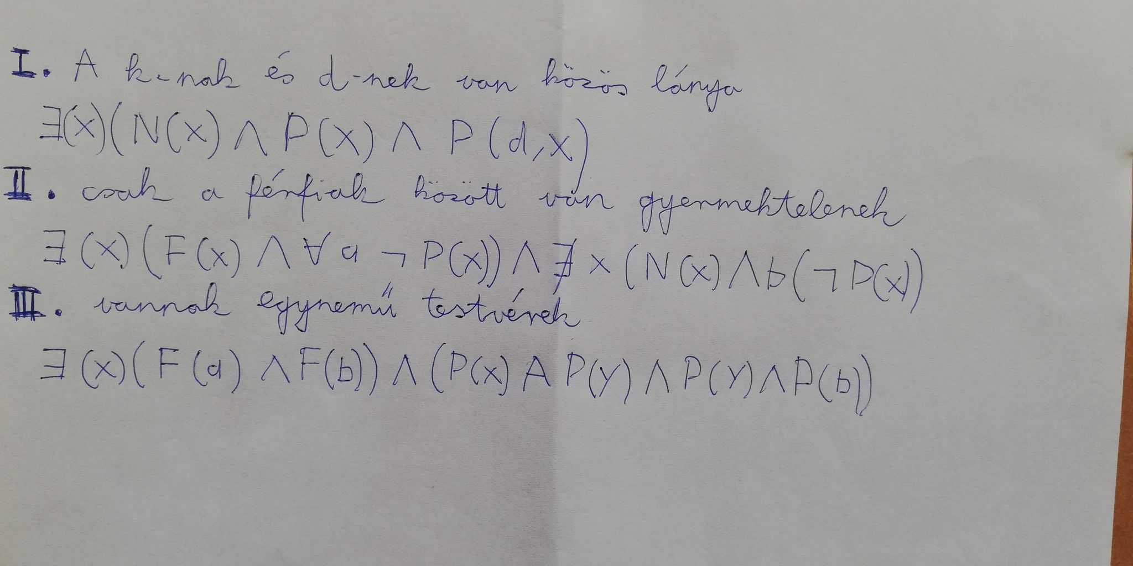Illetve a Carryln bit jelentősége/feladata nem tiszta nekem. (Tudom nem szigorúan vett kérdés, de gondoltam leírom)